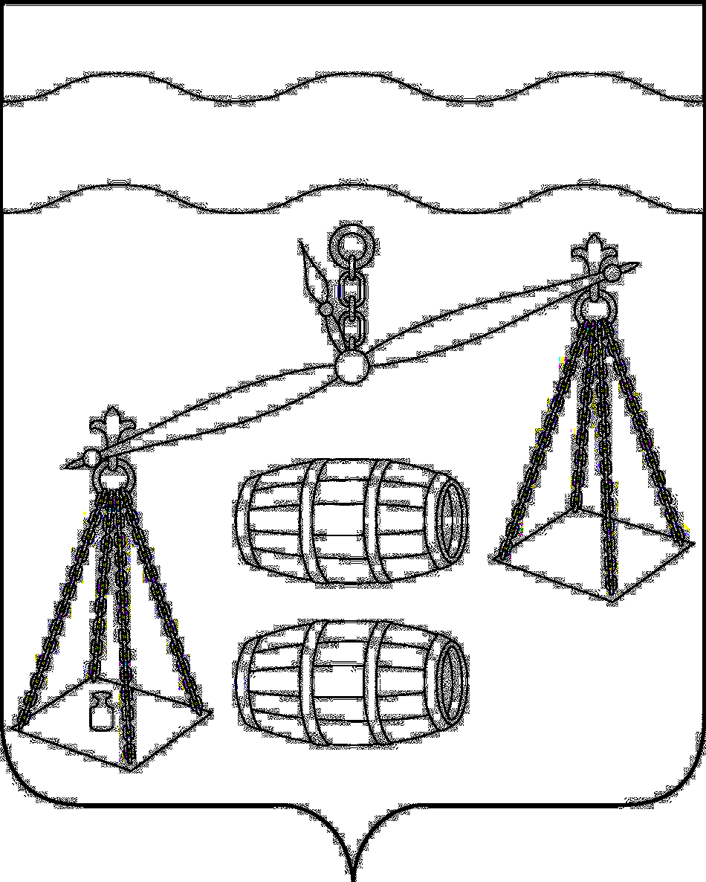
МУНИЦИПАЛЬНЫЙ РАЙОН
«СУХИНИЧСКИЙ РАЙОН»
Калужская область
РАЙОННАЯ ДУМА
РЕШЕНИЕ

От 28.04.2020 |  | №530

О предоставлении отсрочки по
внесению арендных платежей
в отношении недвижимого имущества,
находящегося в муниципальной
собственности МР «Сухиничский район»

В связи с напряженной ситуацией по распространению короновирусной инфекции, в соответствии с постановлением Правительства Калужской области от 17.03.2020г. № 200 «О введении режима повышенной готовности для органов управления и сил территориальной подсистемы Калужской области единой государственной системы предупреждения и ликвидации чрезвычайных ситуаций», руководствуясь распоряжением Правительства Российской Федерации от 19.03.2020 № 670-р, постановлением Правительства Российской Федерации от 03.04.2020 № 439 «Об установлении требований к условиям и срокам отсрочки уплаты арендной платы по договорам аренды недвижимого имущества», а также постановлением Правительства Калужской области от 13.04.2020 № 299 «Об утверждении перечня видов экономической деятельности в отраслях экономики, наиболее пострадавших в условиях ухудшения ситуации в связи с распространением короновирусной инфекции», Федеральным законом от 06.10.2003 № 131-ФЗ «Об общих принципах организации местного самоуправления в Российской Федерации», Районная Дума муниципального района «Сухиничский район» РЕШИЛА:

- Предоставить отсрочку субъектам малого и среднего предпринимательства, осуществляющих основные виды экономической деятельности в отраслях экономики, наиболее пострадавших в условиях ухудшения ситуации в связи с распространением короновирусной инфекции, согласно постановления Правительства Калужской области от 13.04.2020 №299 в отношении недвижимого имущества, находящегося в муниципальной собственности МР «Сухиничский район», за исключением жилых помещений, на срок до 01 октября 2020 г., начиная с даты введения режима повышенной готовности на территории Калужской области, на следующих условиях:
- задолженность по арендной плате подлежит уплате не ранее 1 января 2021г. и не позднее 1 января 2023г., поэтапно, не чаще одного раза в месяц, равными платежами, размер которых не превышает размера половины ежемесячной арендной платы по договору аренды;
- отсрочка предоставляется на срок действия режима повышенной готовности или чрезвычайной ситуации на территории Калужской области в размере арендной платы за соответствующий период и в объеме 50 процентов арендной платы за соответствующий период со дня прекращения действия режима повышенной готовности или чрезвычайной ситуации на территории Калужской области до 1 октября 2020г.
2. Контроль за исполнением настоящего решения возложить на администрацию муниципального района «Сухиничский район» и комиссию Районной Думы по бюджету, финансам и налогам (Аноприкова Л.М.)
3. Настоящее Решение вступает в силу после его официального опубликования в районной газете «Организатор» и распространяется на правоотношения, возникшие с 17.03.2020 г.

Глава муниципального района
«Сухиничский район» Н.А. Егоров

